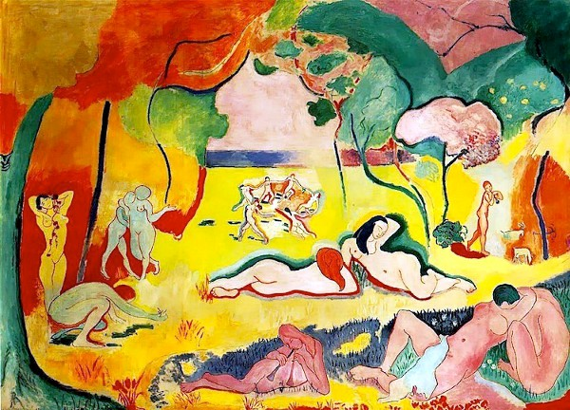

- CATALOGAZIONE:

- Titolo dell’opera: “La gioia di vivere”
- Autore: Henri Matisse
- Datazione/Periodo storico: 1905
- Tecniche e Materiali (o Supporti): olio su tela
- Dimensioni: 176,5 × 240,7
- Collocazione attuale: Filadelfia - Barnes Foundation

- DESCRIZIONE OGGETTIVA ovvero ICONOGRAFICA:
“La gioia di vivere” (“Le bonheur de vivre”) è un dipinto di Henri Matisse del 1906. L'opera fu esposta al “Salone degli indipendenti” a Parigi e rappresenta dei nudi femminili dipinti a macchie e senza rispettare i colori naturalistici. "La joie de vivre" vuole essere un’immagine mitica del mondo come si vorrebbe che fosse: un’età dell’oro dove non esistono differenze tra gli umani e il mondo naturale, dove tutto comunica nella più totale libertà in nome dell’armonia universale. Abbiamo quindi un paesaggio paradisiaco con degli alberi, personaggi nudi che danzano o che rimangono distesi, un riferimento mitologico al dio Pan nel personaggio che suona l’omonimo flauto, un generale senso di benessere e relax.

- INTERPRETAZIONE DEL MESSAGGIO DELL’ARTISTA ovvero DESCRIZIONE ICONOLOGICA :

Quest’opera rappresenta insomma l’espressione della “gioia di vivere”, una gioia che secondo Matisse si può esprimere senza rappresentare la vita reale ma appunto il mondo come si vorrebbe che fosse. In questo dipinto Matisse riesce ad armonizzare e semplificare la forma e a fondere uomo e natura in una sorta di ritorno al primitivo. Anche il paesaggio presenta colori innaturali, come ad esempio l'albero rosa che è lo stesso colore utilizzato per la pelle delle persone, quasi a sottolineare l'unione tra uomo e natura. Nella scena di bagnanti Matisse realizza per la prima volta la sua intenzione di deformare le linee del corpo umano. Il quadro rappresenta il tema dell'umanità felicemente inserita nella natura. Sullo sfondo Matisse pone il motivo ritmico di un girotondo, che anticipa quello successivo del famosissimo "La Danse" (1910).
Con questo quadro Matisse inizia il percorso che lo vede privare del volto i suoi soggetti. Il motivo della perdita del volto è da ricollegarsi all'influsso dell'Oriente nella sua opera: affascinato dalle icone bizantine e russe, si limita alla rappresentazione a tratti stereotipati, valorizzando al massimo l'elemento decorativo e l'uso del colore, a scapito dell'identità del soggetto ritratto.

- ANALISI DEGLI ELEMENTI DEL CODICE DEL LINGUAGGIO VISIVO USATO DALL’ARTISTA:
Matisse non è solo in polemica con gli impressionisti ma anche con il romanticismo e quindi con la malinconia tipica manifestata nelle opere dei romantici.
Ricorre anche a un uso “selvaggio” e spregiudicato (per quei tempi) del colore: la vegetazione è arancione o verde scuro tendente al giallo, il cielo è rosa e i corpi nudi vanno dal rosa chiaro al verde scuro fino al giallo. Una realtà con colori accesi e caldi ma antinaturale e quindi collocata fuori dal tempo e dallo spazio reali.
La tecnica è leggermente puntinista e per questo motivo l'opera fu criticata da Signac, che lo definì "un dipinto con colori ripugnanti e troppo spessi con contorno largo un pollice".

